Приложение

МО МВД России "Краснотуранский"

Начальник МО МВД России «Краснотуранский»
полковник полиции Хабаров Олег Владимирович
т. 21-3-75

Заместитель начальника МО МВД России «Краснотуранский» - начальник Следственного отделения
подполковник юстиции Бауэр Роман Викторович
т. 21-3-63

Заместитель начальника МО МВД России «Краснотуранский»
подполковник внутренней службы Носов Николай Васильевич
т. 23-1-07

Заместитель начальника МО МВД России «Краснотуранский» - начальник отделения по работе с личным составом
капитан внутренней службы
Чирков Сергей Владимирович
т. 21-4-61

Дежурная часть – 02, (391-34) 21-3-76
Телефон доверия – (391-34) 21-1-87
ОГИБДД – (391-34) 23-0-27

И Н Ф О Р М А Ц И Я
об участковых уполномоченных полиции Межмуниципального отдела МВД России «Краснотуранский» Краснотуранский район

№ административного участка | ФИО  Участкового уполномоченного | Специальное звание | Абонентский номер мобильного телефона | Адрес участкового пункта полиции | Дни и часы приема граждан | Границы административного участка
№2  Временно исполняет обязанности по вакантной должности | участковый уполномоченный полиции  Малий Егор Андреевич  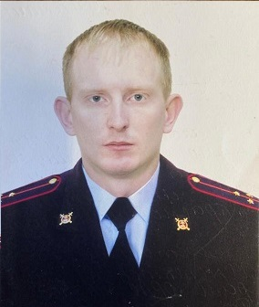 | Старший лейтенант полиции | 8-(39134)22-1-02  8-(39134)23-1-02  с.т. 89993140875 | с. Краснотуранск ул. Енисейская, 3а  Информация актуальна | Вторник  с 17.00 до 19.00  Четверг  с 17.00 до 19.00  Суббота  с 15.00 до 16.00  Информация актуальна | Административный участок № 2  на территории Краснотуранского сельсовета в административных границах: ул. Ленина с№1,3,5,7,9,11,13,15,17,19,21,23,25,27,29,31,33,35,37,39,41,43,45,47,49,51,53,55,57,59,61,63,65,67,69,71,73 ; ул. Юности с № 15 по 37 нечетная сторона; ул. Юности 34 по 40 четная сторона; ул. Октябрьская; ул. Космонавтов; ул. Гагарина; ул. Дружбы; ул. Янкова; ул. Калинина; ул. Свердлова; ул. Крестьянская; ул. Карла-Маркса с № 3,5,7,9,9а,11; ул. Телевизорная; пер. Штабной; ул. Строительная; ул. Школьная; ул. Советская ул. Заправочная; ул. Пушкина; ул. Горького; ул. Лермонтова с №12,14,16,18,20,22,24,26,28,30,32,34,36,38,40,42,44; ул. Лермонтова с№9,11,13,15,17,19,21,23,25,27,29,31,33,35,37,39; ул. Щетинкина № 32,34,36,38,40,42,44,46,48,50,52,54,56,58,60,62, с № 27,29,31,33,35,37,39,41,43,45,47,49,51,53; Луначарского 28,30,32,34,36,38,40,42,44,46,48,50,52,54,56,58,60; и с № 19,21,23,25,27,29,31,33,35,37,39,41,43,45,47,49,51,53,55; ул. Енисейская с № 2,4,6,6,8,10,12,14; и с № 5,7,9,11,13,15,17,19,21,23,25,27,29,31,33,35,37; ул. Полевая; ул. Западная; ул. Аэропортная; ул. Южная; ул. Комсомольская с №12,14,16,18,20,22,24,26,28,30; ул. Октябрьская;
№1 | Участковый уполномоченный полиции  Малий Егор Андреевич | Старший лейтенант полиции | 8-(39134)22-1-02  8-(39134)23-1-02  с.т. 89993140875 | с. Краснотуранск ул. Енисейская, 3а  Информация актуальна | Вторник  с 17.00 до 19.00  Четверг  с 17.00 до 19.00  Суббота  с 15.00 до 16.00  Информация актуальна | Административный участок № 1  на территории Краснотуранского сельсовета в административных границах: ул. Кольцевая; пер. Сосновый ул. Приморская; ул. Ольшевского; ул. Юности с № 2 по 32; ул. Юности с №1 по 13, ул. Ленина№№2,4,6,8,10,12,14,16,18,20,22,24,26,28,30,32,34,36,38,40,42,44, 46,48;ул.Восточная; ул. Устиновича; ул. Есенина; ул. Крупской; ул. Лесная; ул. Комсомольская с № 2,4,6,8,10; ул. Комсомольская с №1,3,5,7,9; ул. Сурикова; ул. Садовая; ул. Лермонтова с №2,4,6,8,10 ул. Лермонтова с №1,3,5,7; ул. Щетинкина с № 2,4,6,8,10,12,14,16,18,20,22,24,26, ул. Щетинкина с № 1,3,5,7,9,11,13,15,17,19,21,23,25; Луначарского с № 2,4,6,8,10,12,14,16,18,20,22,24,26, и с 1а,1,3,5,7,9,11,13,15,17; ул. Енисейская от 2 до 2д, от №1,3а,3б; ул. Жорова; ул. Музейная; ул. Надежкина; ул. Толмачева; ул. Орлова; ул. Центральная; ул. Луговая; ул. Победы; ул. Юбилейная; ул. Романовская; ул. Молодежная; ул. Березовая; ул. Юности с №1,3,5,7,9,11,13; ул. Карла-Маркса с №1,3,3а, с №2,4,6,8,10,12.
№3  Временно исполняет обязанности по вакантной должности | участковый уполномоченный полиции  Малий Егор Андреевич | старший лейтенант полиции | 8-(39134)22-1-02  8-(39134)23-1-02  с.т. 89993140875 | с. Лебяжье  ул. Юности 14 | Вторник  с 17.00 до 19.00  Четверг  с 17.00 до 19.00  Суббота  с 15.00 до 16.00  Информация актуальна | Административный участок № 3  на территории Лебяженского сельсовета (с. Лебяжье, дачный участок, территория пионерского лагеря)  Информация актуальна
№4 | Участковый уполномоченный полиции  Ковригин Дмитрий  Сергеевич  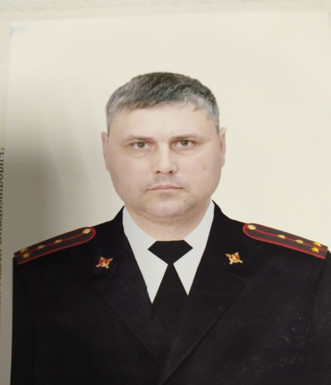 | капитан полиции | 8-(39134)22-1-02  8-(39134)23-1-02  с.т. 898320419178  Информация актуальна | с. Саянск  ул. Ленина, 2  Информация актуальна | Вторник  с 17.00 до 19.00  Четверг  с 17.00 до 19.00  Суббота  с 15.00 до 16.00  Информация актуальна | Административный участок № 4  на территории Восточенского сельсовета (с. Восточное, Диссос, Листвягово), Саянского сельсовета (с. Саянск, с. Теплый-Ключ, с. Моисеевка, с. Николаевка)  Информация актуальна
№5  Временно исполняет обязанности по вакантной должности | Участковый уполномоченный полиции  Ковригин Дмитрий  Сергеевич | капитан полиции | 8-(39134)22-1-02  8-(39134)23-1-02  с.т. 89832041917 | с. Тубинск  ул. Ленина 2  Информация актуальна | Вторник  с 17.00 до 19.00  Четверг  с 17.00 до 19.00  Суббота  с 15.00 до 16.00  Информация актуальна | Административный участок № 5  на территории Тубинского сельсовета (с. Тубинск, Джирим, Н-Ивановка, Галактионово, Кедровое)  Информация актуальна
№6  Временно исполняет обязанности по вакантной должности | Участковый уполномоченный полиции  Рулев Андрей Викторович | Старшина полиции | 8-(39134)22-1-02  8-(39134)23-1-02  с.т.89233036113  Информация актуальна | с. Кортуз  ул. Советская 2  Информация актуальна | Вторник  с 17.00 до 19.00  Четверг  с 17.00 до 19.00  Суббота  с 15.00 до 16.00  Информация актуальна | Административный участок № 6  на территории Кортузского сельсовета (с. Кортуз, Уза, Белоярск, Кара-Беллык, Сарушка),  Салбинского сельсовета (с. Салба, Александровка, Алгаштык)  Информация актуальна
№7 | Участковый уполномоченный полиции  Рулев Андрей Викторович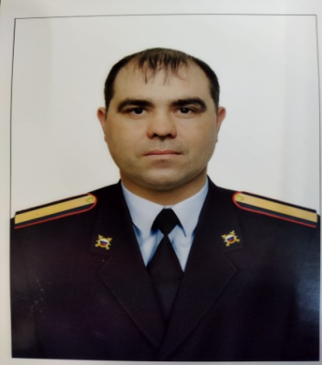 | Старшина полиции | 8-(39134)22-1-02  8-(39134)23-1-02  с.т.89233036113 | с. Беллык  ул. Ленина 18 | Вторник  с 17.00 до 19.00  Четверг  с 17.00 до 19.00  Суббота  с 15.00 до 16.00  Информация актуальна | Административный участок № 7  на территории Беллыкского сельсовета (с. Беллык, с. Уяр), Новосыдинского сельсовета (с. Новая – Сыда)  Информация актуальна

